мастер-класс для родителей и детей по рисованию

«ПАСХАЛЬНОЕ ЯЙЦО»

Пасха — самый большой христианский праздник. Приход Пасхи открывает дверь в новую возрожденную жизнь среди людей и в природе. Это светлый праздник радости и оживления!
Символ Пасхи — крашеное яйцо или писанка. Часть освященных яиц берегут в течение года.
Яйцо символизировало всегда новую жизнь, пробуждение природы, солнца, земли.

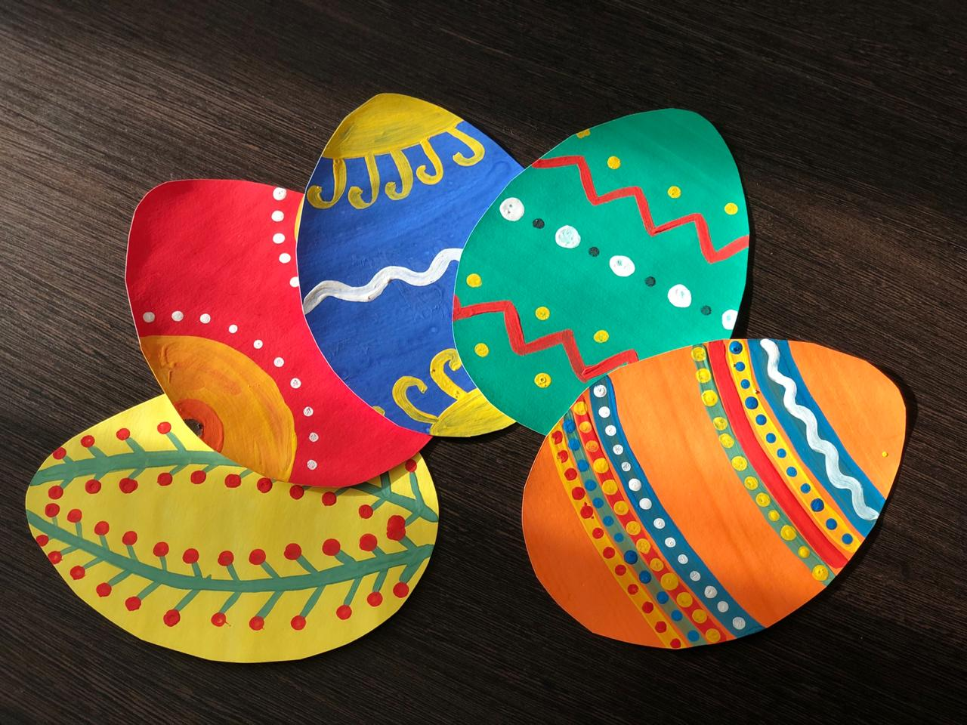

Из этого мастер-класса Вы узнаете, как можно нарисовать с детьми дошкольного возраста к Пасхе небольшую открытку со старинными орнаментами писанок на пасхальном яйце. Сможете интересно рассказать детям об их древнем значении (символике) А если Ваши малыши еще малы для росписи настоящего яйца, то рисуйте с детьми пасхальное яйцо — писанку на бумаге!. Это задание будет также очень полезно для развития мелкой моторики детей.

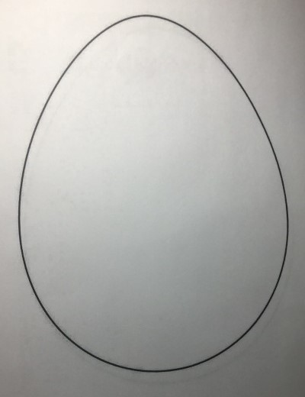
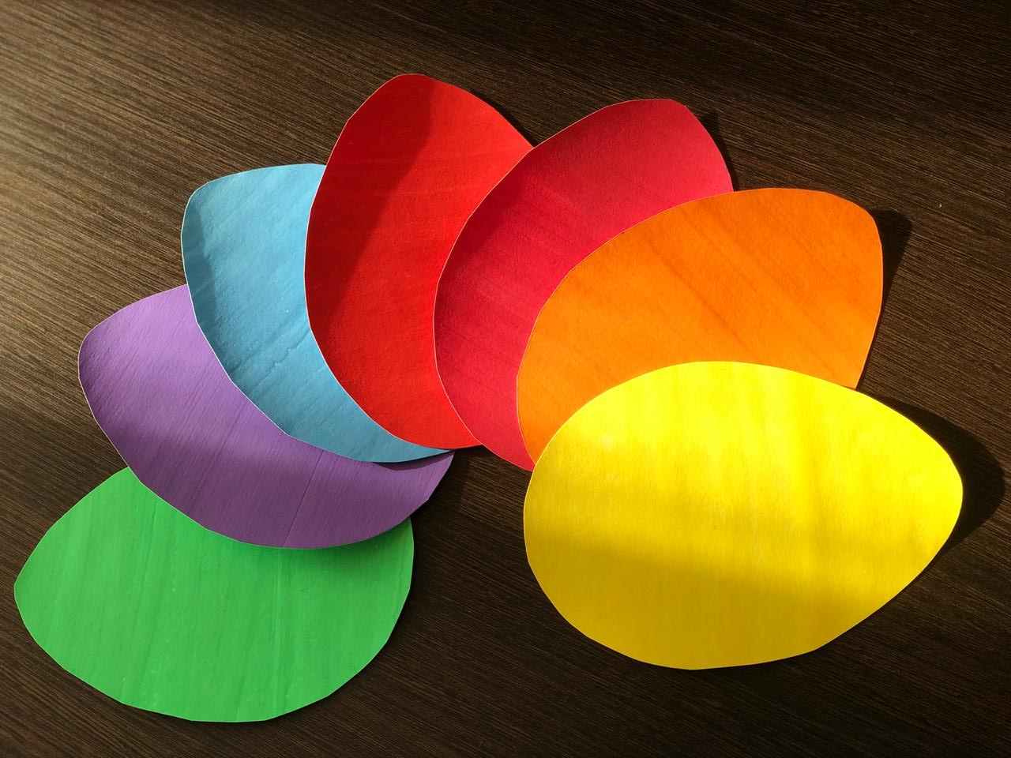
Обведите по шаблону форму яйца или заранее сделайте заготовки

Варианты росписи:
- Провести в центре две параллельные горизонтальные линии. Прямыми горизонтальными линиями наши предки изображали землю.
- В полученной горизонтальной полосе провести наклонные линии в одном направлении, затем в другом, получая при этом ромбики или квадраты. В русском орнаменте такой знак — символ вспаханного поля.
- Поставить в ромбиках точки – это зёрнышки, символ засеянного поля. Проросшее зерно в вспаханном поле должно дать хороший урожай!
- Провести горизонтальную волнистую линию. Волнистая линия в орнаменте — символ воды.
- Нарисовать под волной треугольники – знак триединства: Отец – Бог, Отец – Сын и Святой Дух, или Отец, Мать и Дитя. Или единство трех стихий: Земли, Воды и Огня.
- Разноцветные точки, усыпавшие яйцо, считались символами плодородия. Предки верили, что такой подарок поможет женщине забеременеть и благополучно родить.
- Рисуем зигзаги – так изображали наши предки волчьи зубы на отпугивание злых сил от ребёнка.

- Зигзагообразной линией изображали бесконечность, вечность жизни на земле, а также это символ воды. А еще этот знак на писанке обозначал Змея — бога воды и земли. Даря яйцо с таким знаком, желали приплода животных.
- Нарисовать сосенку – это символ земных растений, бараньи рожки — на достаток и благополучие.
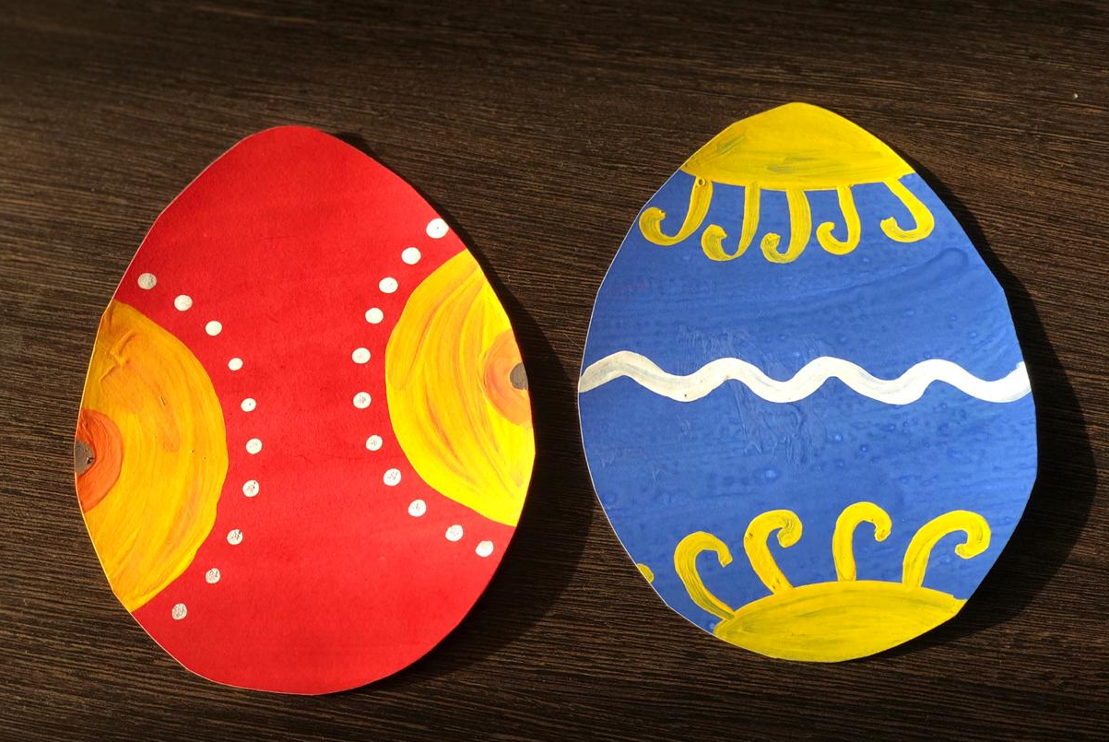
- Символы Солнца – это круг, круг с точками, круг с крестом внутри или лучами снаружи, шести- и восьмилучевые звезды, цветочки. Писанки — яйца с такими узорами чаще всего дарили парням и детям. Этот символ в орнаменте означает приход весны, обновление жизни, освобождение от тьмы.

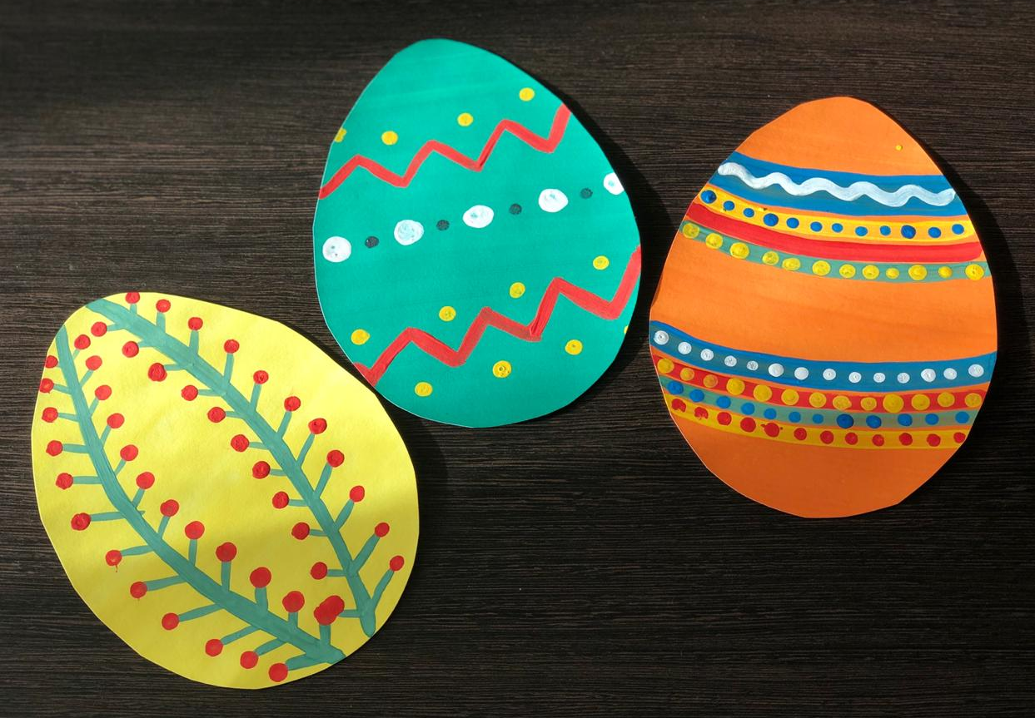

Сочетание 4-5 цветов на писанке означает пожелание семейного счастья, уюта, мира, согласия, успехов и здоровья.
Существует поверье, что получив с утра первое пасхальное яйцо в подарок, нужно обязательно загадать желание. И если в сердце человека царит любовь и вера – оно сбудется.

С Наступающим праздником, Светлым Христовым Воскресением!
Пишите писанки – это обращение, письмо к Богу. И дарите близким! Всего Вам наилучшего в Вашем «письме»!

